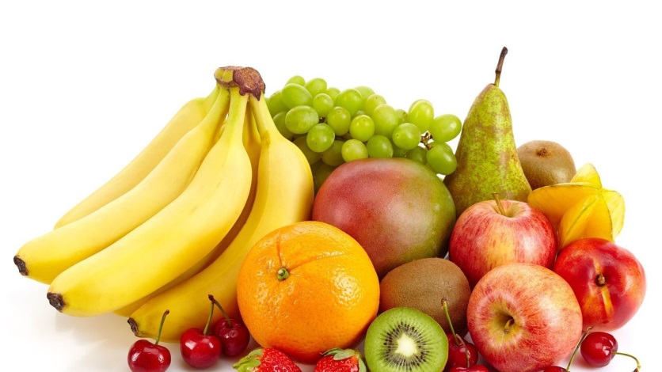

Уважаемые родители!

01.09.2020 сохраняются льготы на горячее питание обучающихся 1-4 классов. Обучающиеся 1 смены получают бесплатные горячие завтра. Меню, рекомендации по организации питания размещены на сайте образовательного учреждения.

.
